ФОРМУЛИРОВКА ЗАДАЧИ ПО СОЗДАНИЮ ИНФОРМАЦИОННОЙ СИСТЕМЫ – АВТОСЕРВИСЫ

Примечание: Материал был переведен с румынского языка на русский с помощью Google Translator

Для формулирования задачи по созданию информационной системы для компании по обслуживанию автомобилей необходимо:
- Определить ЦЕЛЬ задачи.
- Определить Обьективы и область применения системы.
- Затем определить потребности клиентов и
- Определить ключевые бизнес-процессы, такие как регистрация клиентов, планирование, управление запасами и выставление счетов.

После
- проектирование системной архитектуры и
- определение технических требований к модулям
    - например, управление клиентами и
    - отчеты,
- Заключительный этап включает планирование реализации и
- непрерывное техническое обслуживание системы.

1. Определите видение и масштабы проекта.

Определите проблему: Выявите текущие проблемы или неэффективность в авторемонтной мастерской , которых информационная система поможет в их устранение.

Поставьте Обьективы задачи: Определите, чего должна достигать система , например:
- улучшенное распределение ресурсов,
- улучшенная коммуникация с клиентами,
- упрощенное управление запасами или
- автоматическая отчетность.

Определите объем работ: Опишите функциональные области, которые будет охватывать разработанная/созданная информационная система ( например ,
- управление клиентами,
- записи о техническом обслуживании транспортных средств,
- склад запчастей,
- выставление счетов,
- управление персоналом).

2. Понимание потребностей клиентов и ключевых процессов.

Анализ потребностей клиентов: Проведите анализ потребностей клиентов, чтобы понять специфические требования различных групп клиентов, включая частных лиц , технических специалистов и руководителей.
Опишите основные процессы. Составьте схему основных рабочих процессов в авторемонтной мастерской, включая:
- Программирование автомобиля: Как изготовлены назначаются встречи ресурсы и решить конфликты.
- Прием клиентов: Как сервисный центр взаимодействует с клиентами по прибытии.
- Диагностика и ремонт: Этапы, связанные с идентификацией и устранение неисправностей транспортных средств.
- Управление запасными частями: Как осуществляется учет, заказ и использование товарных запасов.
- Выставление счетов и оплата: Как отслеживать процесс создания счетов-фактур и управления платежами.
- Общение с клиентами: Как клиенты информируются о состоянии сервиса и как собираются отзывы / рецензии ?

3. Разработайте архитектуру системы.

Выберите архитектуру системы: Выберите подходящую техническую структуру, например:
- Архитектура B/S - Браузер (веб-браузер)/трехзвенный сервер, или
- архитектура C/S — Клиент/сервер, на двух уровнях .
для обеспечения функциональности системы.

Архитектура B/S

Архитектура B/S — это архитектура браузер/сервер . B/S обозначает веб-браузер, который в основном обрабатывает небольшой объем бизнес-логики. Основная роль сервера заключается в обработке бизнес-логики . Он имеет трехзвенную архитектуру, прост в использовании и может работать непосредственно в веб-браузере без установки, но, что важно, клиентская часть в этой архитектуре содержит очень мало логики.
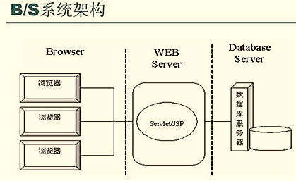

Архитектура C/S

Архитектура «клиент-сервер» (C/S) — это типичная двухъярусная архитектура, весь процесс представляет собой архитектуру «клиент-сервер». Клиент содержит одно или несколько исполняемых программ на компьютере пользователя, сервер имеет два уровня: сервер базы данных и сервер сокетов . Сервер базы данных получает доступ к данным в основном через соединение с базой данных клиента. Сервер сокетов используется для связи с клиентом. В этой архитектуре КЛИЕНТ должен реализовать бизнес-логику и ИНТЕРФЕЙС, чтобы показать наилучшие результаты (KPI / ожидания ) .

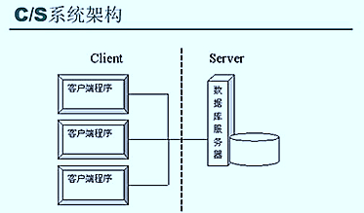

Разрабатывайте функциональные модули: Разрабатывайте специализированные модули для решения ключевых задач, в том числе:
Управление клиентами и транспортными средствами: Разработайте приложение для отслеживания информации о клиентах и транспортных средствах.
Управление сервисным обслуживанием и ремонтом: Разработайте приложение для записи сведений об обслуживании и истории эксплуатации транспортного средства.
Управление запасами: Разработайте приложение для мониторинга запасов комплектующих и генерации уведомлений о пополнении запасов.
Составление отчетов и анализ: Разработайте приложение для предоставления информации об операциях и производительности.

4. Определение технических требований

Укажите требования к базе данных: Определите тип базы данных / SQLite , MySQL , PostgreSQL , MongoDB, необходимый для эффективного хранения и управления данными сервиса.
Выберите инструменты разработки: Выбирайте языки программирования и среды разработки, такие как PHP, Python , C#, Flask , а также технологии, например Visual Studio, PyCharm , Google Colab и т. д., которые поддерживают технические цели проекта.
Спланируйте интеграцию: Продумайте, как новая система будет интегрироваться с существующими инструментами, такими как системы учета продаж (POS ) или бухгалтерское программное обеспечение . POS-система (система учета продаж) — это сочетание программного и аппаратного обеспечения, которое управляет покупками, возвратами и обменами товаров при совершении покупок в офлайн-магазине.

5. План внедрения и обслуживания

Разработайте план реализации: Разработайте подробный план внедрения системы, включая обучение клиентов и миграцию данных.
Создайте систему обратной связи/анализа: Разработайте процессы сбора отзывов / рецензий клиентов и обеспечьте постоянное совершенствование системы с течением времени .
Планируйте обновления системы: Внедрить процедуры для регулярного пересмотра и обновления системы с целью адаптации к меняющимся потребностям и технологиям.

